**Segundo Parcial**

**Base de datos 1**

Alumno: Santiago Vietto

Docente: Federico Luis Garofalo

DNI: 42654882

Institución: UCC

Año: 2021

Gráfico de relaciones:

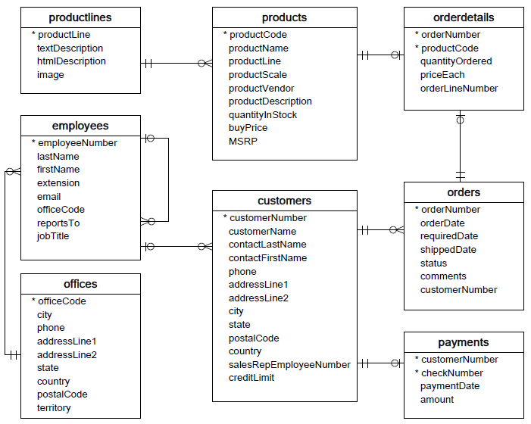

Ejercicio 1: Obtener todos aquellos productos registrados que nunca hayan sido vendidos.

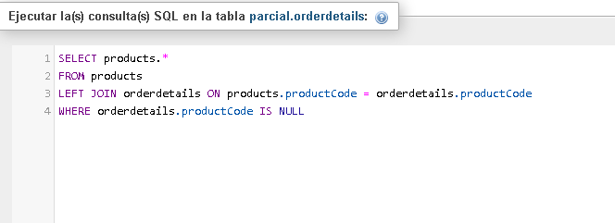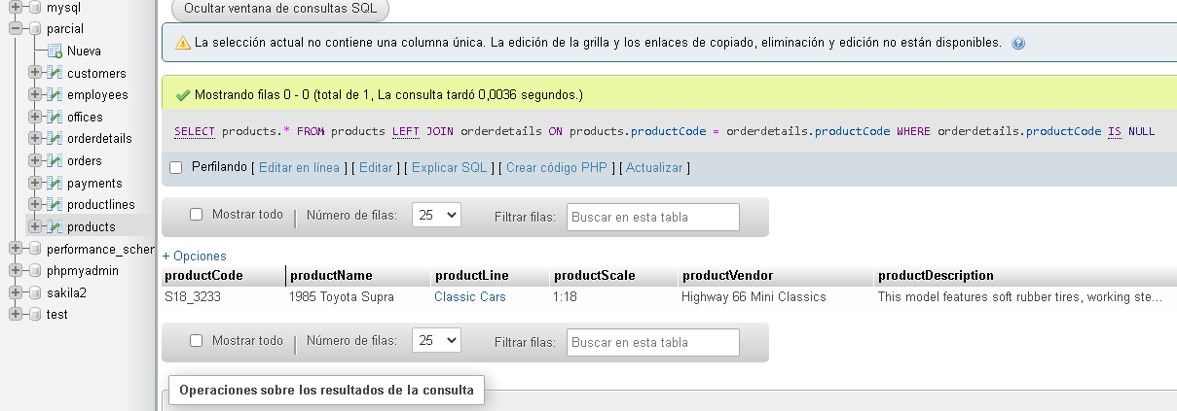

Ejercicio 2: Obtener los productos cuyo precio sea mayor al precio promedio de los productos de su misma escala.

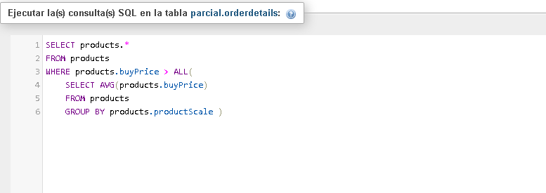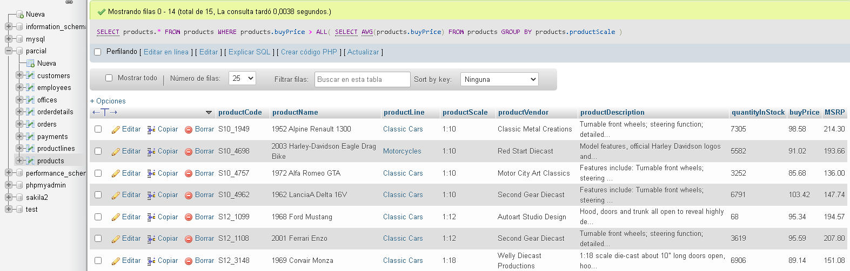

Ejercicio 3: Obtener número de cliente, nombre de cliente y cantidad de órdenes realizadas como "cant_ordenes" de los 10 clientes de Francia que mayor cantidad de ordenes hayan realizado en 2005. Mostrar los resultados de manera tal que los clientes que mayor cantidad de órdenes hayan realizado aparezcan en primer lugar.

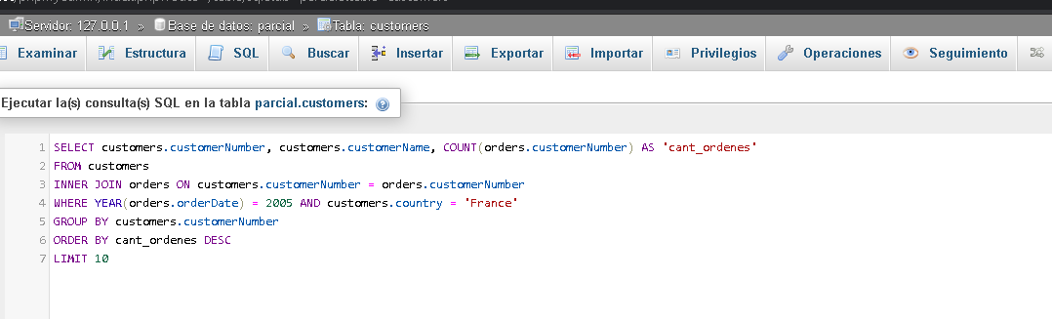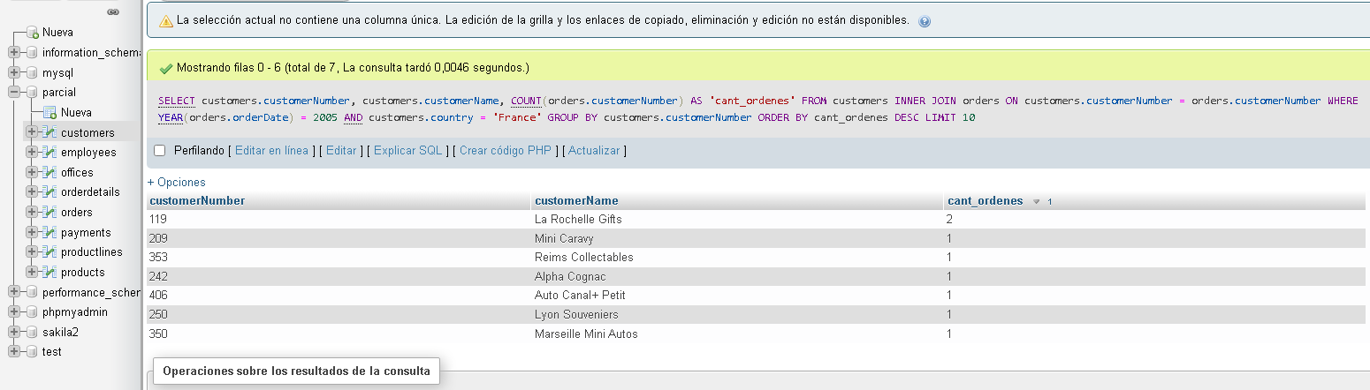

Ejercicio 4: 4 - Obtener código y nombre de los productos de la línea Vintage Cars que no hayan registrado pedidos en Canadá.

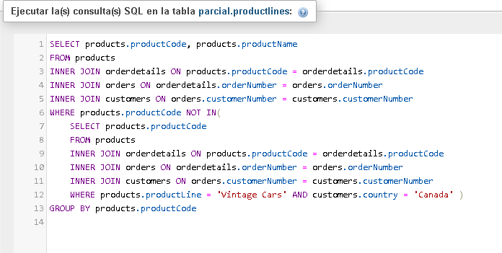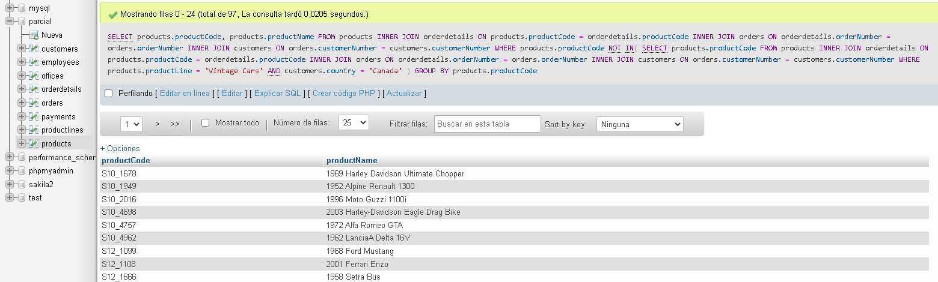

Ejercicio 5: Obtener las oficinas en donde trabajen al menos 2 empleados que sean representantes de ventas de clientes que hayan abonado entre 100000 y 150000 al día de la fecha.

